VibeCart AI

使用者操作手冊
  - 手機與電腦版
適用對象為商城訪客與一般會員。本手冊帶你完成開啟網站、註冊登入、挑選商品、管理購物車與建立示範訂單，並說明何時可以評價商品。
文件版本 1.0 ｜ 更新日期 2026 年 10 月 28 日
https://vibecart-llmai.web.app/
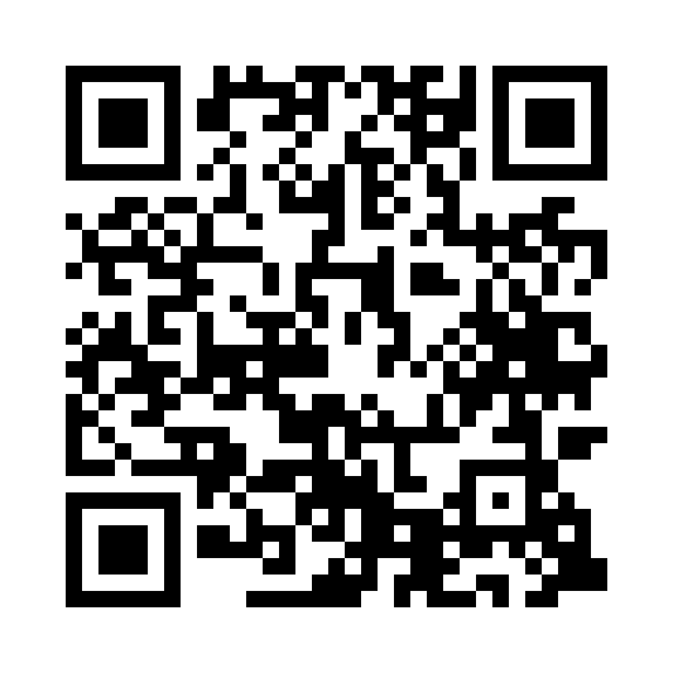
用手機相機掃描 QR Code，或在電腦瀏覽器開啟上方網址。

閱讀導引
01 開啟網站與手機電腦導覽 第 2 頁
02 註冊登入與角色切換 第 3 頁
03 搜尋商品與猜你喜歡 第 4 頁
04 查看商品規格與加入購物車 第 5 頁
05 購物車數量與移除商品 第 6 頁
06 建立示範訂單與送出評價 第 7 頁
07 常見問題與操作檢查 第 8 頁
提醒：本系統為教學測試商城，不提供實際付款或出貨。畫面資料、商品與可用功能可能隨部署更新；操作時以頁面提示為準。

01 開啟網站與手機電腦導覽
手機與電腦使用同一個網站與會員帳號，不需另裝 App。請使用可連上網路、允許 Cookie 與 JavaScript 的瀏覽器；若頁面顯示異常，先更新瀏覽器並重新載入。
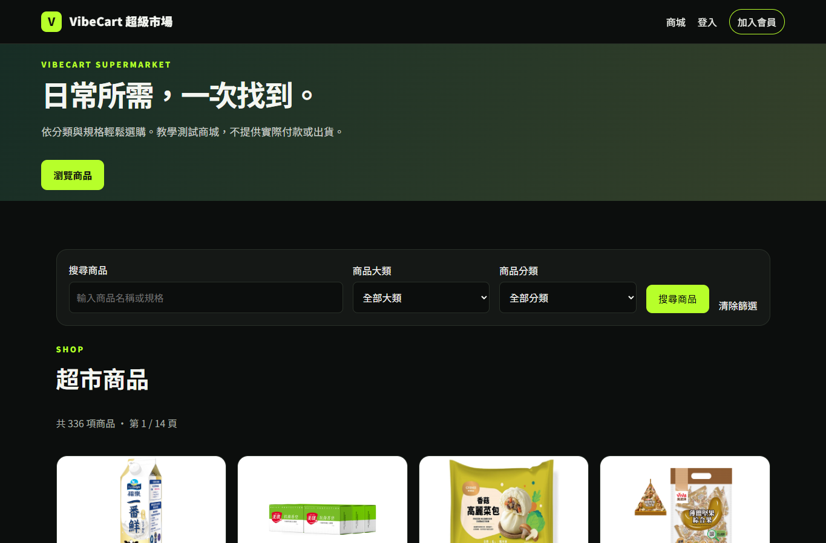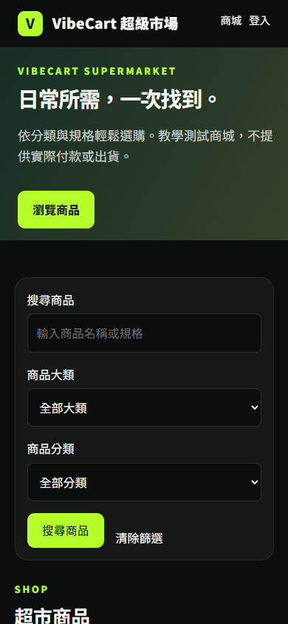
公開網站首頁，左為電腦寬度，右為手機寬度。2026 年 10 月 28 日擷取；手機圖為瀏覽器窄螢幕示意。
操作位置 | 電腦 | 手機
進入商城 | 點上方「商城」或網站標誌 | 點上方「商城」，上下滑動瀏覽
登入與註冊 | 右上「登入」「加入會員」 | 上方「登入」；註冊可使用第 3 頁的直接連結
搜尋與篩選 | 在商品區設定關鍵字及分類 | 往下滑到商品區，依序填寫堆疊的欄位
購物車與登出 | 登入後使用頂部導覽 | 登入後使用頂部導覽；需要時回到頁首

先完成這一輪
開啟網站 → 登入或註冊 → 搜尋商品 → 選擇規格與數量 → 加入購物車 → 更新數量 → 建立示範訂單。未登入也可以先瀏覽商品。

02 註冊登入與角色切換

第一次使用先建立會員
註冊入口：開啟加入會員頁面
1. 電腦點「加入會員」；手機若未顯示此按鈕，開啟上方註冊連結。
2. 填寫顯示名稱、Email 與密碼，依欄位提示完成送出。
3. 成功後會以一般會員身分登入並回到商城；確認頂部已顯示會員名稱。
欄位 | 填寫方式
顯示名稱 | 2 至 100 個字元，使用能讓你辨識的名稱。
Email | 輸入格式正確且尚未註冊的 Email；既有帳號應改用登入。
密碼 | 至少 8 個字元。使用自己的密碼，勿在簡報或截圖中公開。

已有帳號直接登入
1. 點「登入」，輸入 Email 與對應的密碼。
2. 送出後檢查目前顯示的身分與入口；一般會員可操作商城與購物車。
3. 需要切換帳號或角色時，先點「登出」，再用另一組對應的登入資料登入。

同一 Email 不同密碼的使用方式
專題預先設定的雙角色帳號，可用同一 Email 搭配會員密碼或管理者密碼進入不同角色。這只適用於已配置的帳號；自行註冊的會員不會因此取得管理權限。管理者密碼請向專題負責人取得。
提醒：同一瀏覽器切換角色會改變目前登入狀態。若需同時展示兩種角色，可分別使用不同瀏覽器，或一般視窗與無痕視窗。

登入失敗或忘記密碼
看到「帳號或密碼不正確」時，檢查 Email、密碼大小寫及角色是否正確。重試仍失敗或忘記密碼，請聯絡專題管理者；目前介面未提供自行重設密碼的流程。

03 搜尋商品與猜你喜歡

用商品名稱規格與分類縮小範圍
1. 首頁點「瀏覽商品」，或向下滑到搜尋區。
2. 在「搜尋商品」輸入商品名稱或規格關鍵字；例如輸入想找的品類名稱。
3. 需要縮小範圍時，再選「商品大類」與「商品分類」。
4. 點「搜尋商品」，查看符合條件的商品卡片。沒有結果時，縮短關鍵字或點「清除篩選」。
5. 使用頁碼、「上一頁」或「下一頁」查看其餘結果，再點圖片、名稱或「查看商品與規格」。
商品卡片資訊 | 你可以如何使用
商品名稱與圖片 | 辨認商品；實際購買規格仍須進入商品頁確認。
價格與庫存 | 先判斷是否符合需求，再確認選定規格的可售數量。
星等與評價 | 作為參考；尚無評價的預設星等不代表真實購買評分。

閱讀猜你喜歡
首頁的「猜你喜歡 · 6＋4」分成兩種推薦。你可以直接點推薦卡片進入商品頁，再按一般商品流程選規格與數量。
推薦區塊 | 用途
依你的喜好推薦 | 最多 6 項，依系統取得的偏好與行為資訊提供候選商品。
破圈推薦 | 最多 4 項，優先呈現高星等候選，協助探索平常較少瀏覽的商品。

推薦數量可能少於 10 項。可售庫存、商品狀態與可用資料會影響結果；新會員或資料不足時，內容也可能較少。推薦提供選購參考，實際價格與規格以商品頁及結帳確認為準。
提醒：BGE 負責將文字轉成可比較的向量，支援商品相似性判斷；它不是聊天客服。瀏覽後的推薦不一定立刻改變，也不代表系統已完成重新訓練。
手機操作：分類欄位會依螢幕寬度換行。先完成欄位設定再點搜尋；若返回商品列表，留意是否仍保留先前的篩選條件與頁碼。

04 查看商品規格與加入購物車
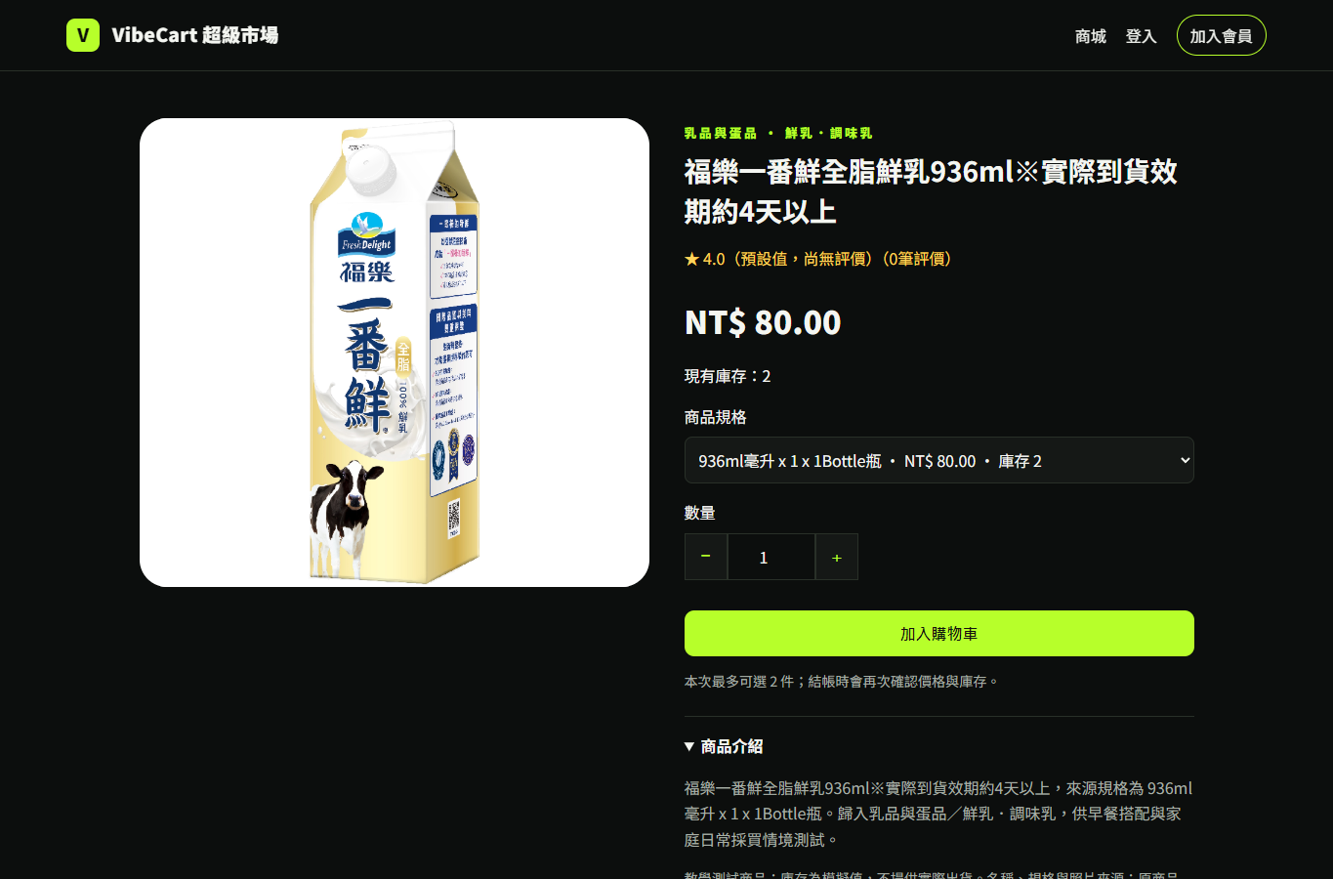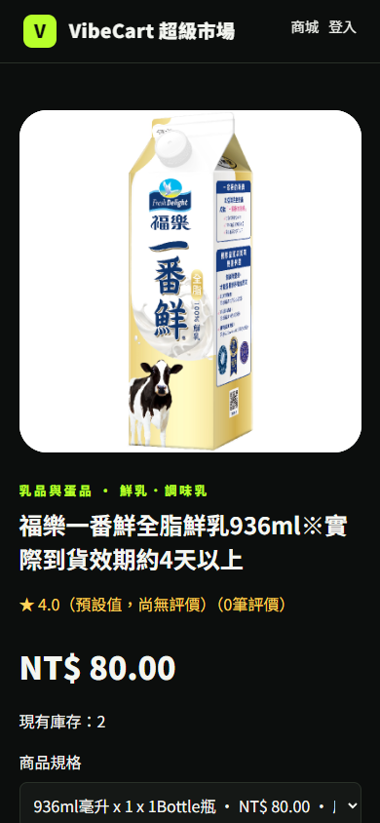
商品詳細頁，左為電腦寬度，右為手機寬度。公開網站於 2026 年 10 月 28 日擷取；商品與價格僅作畫面示意。
1. 先確認商品名稱、價格、庫存與評價資訊。
2. 在「商品規格」選擇需要的 SKU。若只有一種可選規格，頁面可能已自動選好。
3. 使用「−」「＋」或數量欄位調整件數，再確認選定規格的價格與庫存。
4. 點「加入購物車」。若被帶到登入頁，完成登入後回到商品頁，重新確認規格與數量再加入。
5. 確認成功提示，再開啟「購物車」核對商品；或用「返回商品列表」繼續選購。
提醒：每次選購數量須符合可售庫存及系統上限 99。顯示「已售完，補貨中」時不能加入購物車；可改選其他有庫存的規格或商品。
補充資訊：展開「商品介紹」閱讀說明；「同分類商品」可協助比較其他選擇。商品介紹中的外部來源連結，不等於本系統提供付款與出貨。

05 購物車數量與移除商品
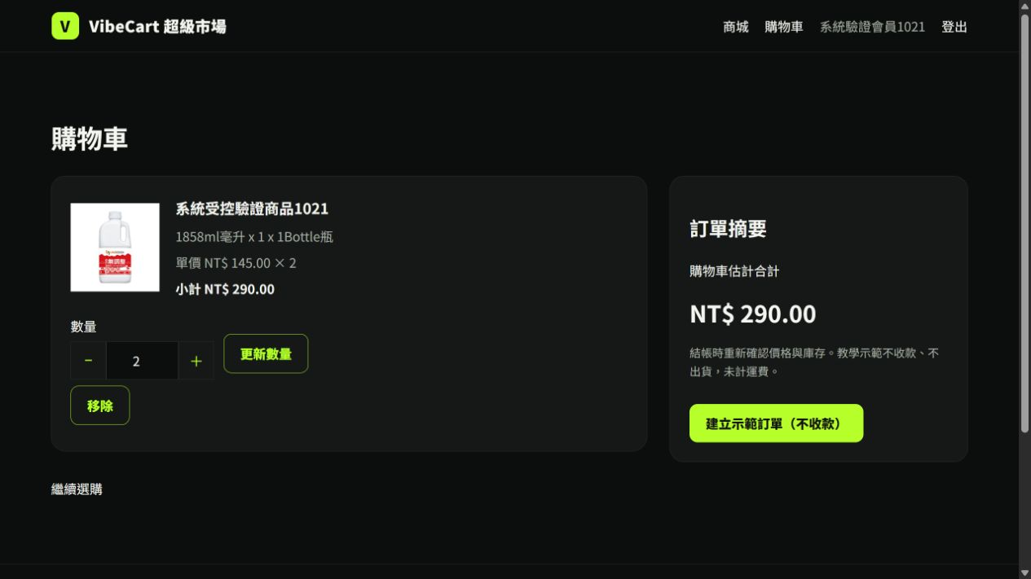
購物車操作畫面，取自 2026 年 10 月 21 日專題驗證紀錄；畫面使用測試會員與測試商品。
1. 登入後點「購物車」，核對商品名稱、規格、單價及小計。
2. 調整某項商品的數量後，務必點該項的「更新數量」。只改數字尚未完成儲存。
3. 更新後重新查看該商品小計與「購物車估計合計」，確認數量已採用。
4. 不要的商品點「移除」，再確認清單已移除該項。若全部移除，可回商城繼續選購。
5. 確認全部項目後，再進行下一頁的示範訂單流程。
手機操作：商品項目與訂單摘要可能上下排列。先逐項更新數量，再往下找到摘要與結帳按鈕；更新後若頁面回到上方，可向下確認合計。
提醒：此處顯示估計合計，未計運費。建立訂單時會重新檢查最新價格與庫存；若出現商品或數量變更提示，請重新核對，不要連續重複送出。
多個分頁或裝置同時修改購物車時，可能出現內容已變更的提示。重新開啟購物車、確認最新數量與價格後，再進行下一步。

06 建立示範訂單與送出評價

建立示範訂單
1. 在購物車確認所有商品、規格、數量與估計合計。
2. 點「建立示範訂單（不收款）」一次，等待處理結果。若顯示「示範結帳目前未啟用」，請聯絡專題管理者。
3. 成功時會回到首頁並顯示「示範訂單 … 已建立（未串接付款）」；立即記下或截圖保存訂單編號。
4. 再開啟購物車確認結果。成功建立訂單後，原購物車內容會清空。
提醒：示範訂單不會扣款，也不安排配送。請勿輸入或提供信用卡資料。若未看到結果、網路中斷或不確定是否成功，先請管理者依訂單查詢確認，再決定是否重送。
目前前台沒有個人訂單歷史查詢頁。需要核對時，請提供訂單編號與大約建立時間給專題管理者，不要提供密碼。

符合資格後送出商品評價
商品頁的「購買商品評價」只允許符合資格的購買明細送出評價：訂單已付款，而且訂單已完成或配送已送達。每筆購買明細可評價一次；同一筆買多件，也不會增加可評價次數。
1. 用該筆訂單所屬會員登入，開啟商品頁並滑到「購買商品評價」。
2. 若出現可評價的購買項目，依畫面選取項目與 1 至 5 星評分。
3. 需要時填寫標題與內容；標題最多 200 個字元，內容最多 8,000 個字元。
4. 點「送出評價」一次，等待成功提示，查看評價列表與更新後的星等。
提醒：建立示範訂單不代表立即取得評價資格。沒有表單時，先確認登入會員、訂單狀態及是否已評價；不要重複建立訂單來解決。
結束操作時，回到頁首點「登出」。這會結束目前瀏覽器的登入，其他裝置不會自動一併登出；若需要撤銷其他裝置，請聯絡管理者。

07 常見問題與操作檢查

手機找不到加入會員或商品按鈕
手機首頁的「加入會員」可能隱藏，請用第 3 頁的註冊連結。商品規格、購物車摘要與評價位於頁面下方，可上下滑動尋找；關閉螢幕鍵盤後再檢查按鈕。

已登入卻又要求重新登入
登入可能已逾期、被管理者撤銷，或同一瀏覽器剛切換角色。先重新登入，再回購物車核對資料。不要將重新登入視為原訂單必定失敗。

搜尋沒有結果或推薦區沒有商品
先清除篩選、縮短關鍵字；再試其他分類。推薦候選也受商品上架、庫存及資料量影響，少於 10 項或暫時空白不一定是系統故障。

數量沒有更新或商品無法加入
修改購物車後要點「更新數量」。商品頁則需先選規格，且數量不能超過可售庫存及系統上限。若提示資料已變更，重新開啟購物車確認最新內容。

建立訂單後沒有收到付款或配送通知
本系統為教學測試商城，沒有實際付款與出貨服務。保存成功提示中的示範訂單編號，供專題展示或管理者核對使用。

顯示表單逾期或服務暫時無法使用
依畫面的回首頁或重新登入入口操作，重新載入表單後再試。涉及訂單建立時，先確認有無既有訂單；若持續失敗，記錄時間、頁面與錯誤文字交給管理者。

完成操作前檢查
確認登入會員正確、商品規格與數量無誤、購物車已更新。建立示範訂單後保存編號；若使用共用裝置，完成後登出，勿留下密碼或含個資的截圖。
求助時請提供：使用手機或電腦、瀏覽器、發生時間、操作頁面、錯誤文字，以及相關訂單編號。傳送截圖前先遮住 Email 等個人資訊；不要傳送密碼。

